
รายงานการปฏิบัติรชการ
สายงานป้องกันปราบปราม
ประจำเดือน มีนาคม 2567

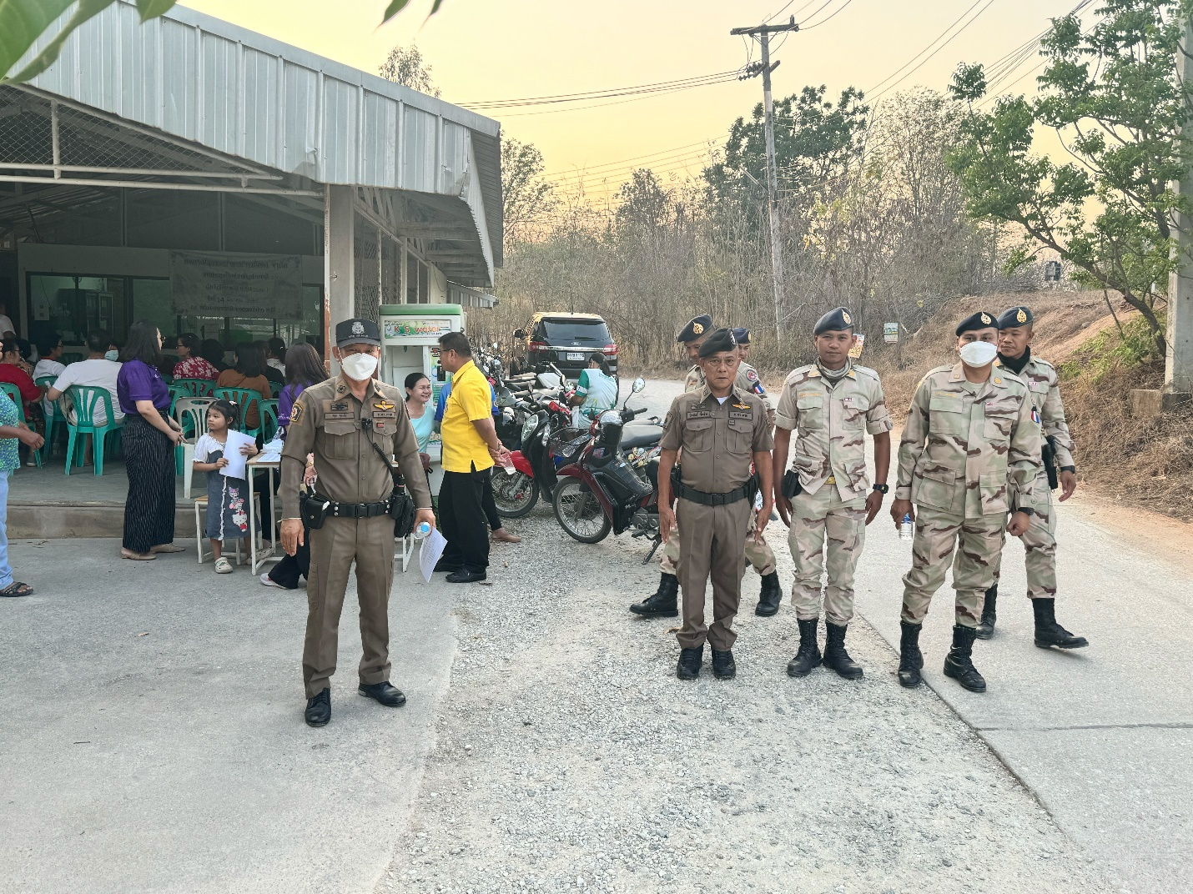

เมื่อวันที่ 14 ม.. 67 เวลา 18.00 น. ร.ต.ท.ประสิทธิ์ เชื้อเชียง รอง สว(ป.)สภ.หนองบัวเหนือ ปฎิบัติหน้าที่ร้อยเวร20พร้อมด้วย สายตรวจรถยนต์ ได้ออกตรวจดูแลความเรียบร้อย การประชุมแนะนำส่งเสริมสหกรณ์ชุมชนบ้านป่ามะม่วง บ้านมั่นคง หมู่ที่3 ต.ป่ามะม่วง อ.เมือง จ.ตาก

รายงานการปฏิบัติรชการ
สายงานจราจร
ประจำเดือน มีนาคม 2567

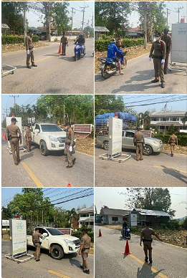

เมื่อวันที่ 11 มี.ค. 67 เวลา 09.30 น. ภายใต้การอำนวยการของ พ.ต.ท.ศุภิชัย กันหา สว.สภ.หนองบัวเหนือ สั่งการให้ ร.ต.ท.ประสิทธิ์ เชื้อเชียง รอง สว(ป.)สภ.หนองบัวเหนือ ร้อยเวร20 พร้อมด้วยเจ้าหน้าที่ตำรวจสายตรวจรถยนต์ ได้ร่วมกัน ตั้งจุดตรวจกวดขันวินัยจราจรและประชาสัมพันธ์การขับขี่ปลอดภัย บริเวณ หน้าสถานีตำรวจภูธรหนองบัวเหนือ

รายงานการปฏิบัติรชการ
สายงานสืบสวน
ประจำเดือน มีนาคม 2567

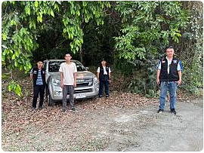

เมื่อวันที่ 16 มี.ค. 67 เวลา 15.20 น. ชุดสืบสวน ว.4 ปราบปรามอาชญากรรมห้วงระดมกวาดล้าง บริเวณหมู่ 4 ต.ป่ามะม่วง อ.เมืองตาก จ.ตาก

รายงานการปฏิบัติรชการ
สายงานสอบสวน
ประจำเดือน มีนาคม 2567

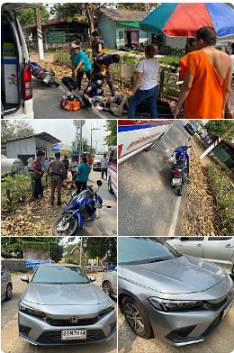

เมื่อวันที่ 8 มี.ค. 67 เวลา 14.10 น. เจ้าหน้าที่ชุดสอบสวน ว.4 ตรวจสอบ เหตุ ว.40 น. ชนบริเวณหน้าวัดหนองบัวเหนือ ต.หนองบัวเหนือ จ.ตาก มีผู้ได้รับบาดเจ็บ 1 ราย ได้ประสานมูลนิธิ นำตัวส่ง รพ สมเด็จ ไม่มีสิ่งของหลวงเสียหาย

รายงานการปฏิบัติรชการ
สายงานอำนวยการ
ประจำเดือน มีนาคม 2567

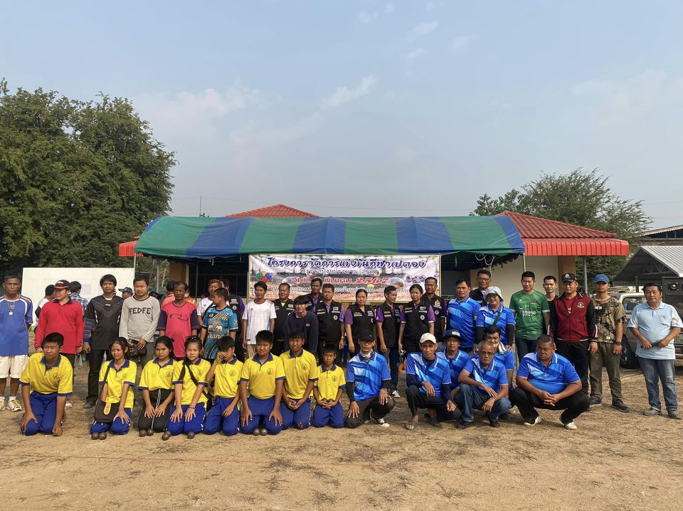

เมื่อวันที่ 2 มี.ค. 67 เวลา 09.00 น. เจ้าหน้าที่ตำรวจ สภ.หนองบัวเหนือ จำนวน 5 นาย ร่วมกับ อบต.หนองบัวเหนือ เข้าร่วมพิธีเปิดและแข่งขันโครงการแข่งขันกีฬาเปตอง ณ รร.เด่นวิทยาคม

